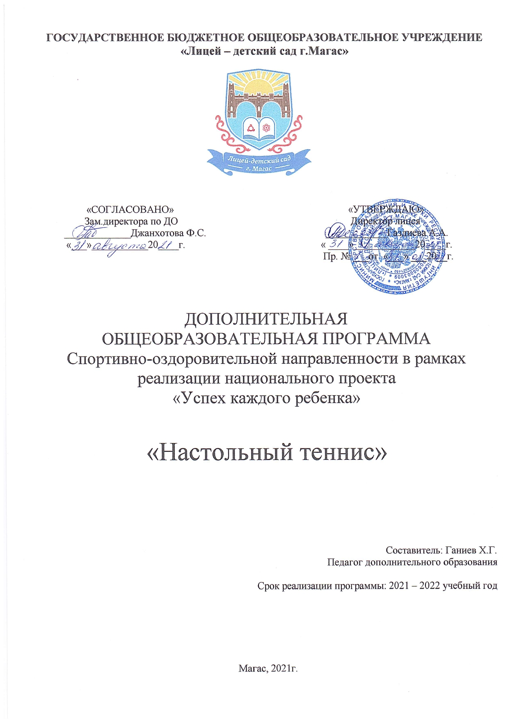

Структура программы
- Титульный лист
- Пояснительная записка
- Учебно-тематический план (содержание программы)
- Календарно-тематическое планирование
- Требования к уровню подготовки учащихся
- Критерии и нормы оценки знаний учащихся
- Перечень учебно-методического обеспечения

Пояснительная записка
Авторская программа по настольному теннису разработана для учащихся 4 классов на основе нормативных документов Минестерства образования и науки Российской Федерации, в том числе новым Федеральным государственным образовательным стандартом общего образования и действующих образовательных программ по физической культуре для общеобразовательных учреждений.

Общая характеристика учебного предмета

Настольный теннис в нашей стране завоевал популярность, как и во всём мире, и особенно среди детей, подростков и юношей. Наличие постоянной борьбы, которая ведётся с помощью естественных движений, сопровождающихся волевыми усилиями, оказывает самое разностороннее воздействие на психическую, физиологическую и двигательную функции человека. Выполняя большое количество разнообразных движений в различном темпе, направлениях, с различным напряжением, человек получает благотворное воздействие на внутренние органы и системы организма.
Постоянное изменение обстановки в процессе игры обусловливает высокую анализаторную деятельность человека и необходимость выбора решения. К сознанию постоянно предъявляются высокие требования. В процессе игры человек получает высокую эмоциональную нагрузку и испытывает большую радость и удовлетворение.
Всё это делает настольный теннис эффективным средством физического воспитания. Занятия настольным теннисом помогают учащимся повысить уровень своего физического развития и укрепить здоровье.

Цели:

- укрепления здоровья учащихся, закаливание, гармоническое физическое развитие, достижение и поддержание высокой работоспособности, привитие гигиенических навыков;
- воспитание у занимающихся нравственных и волевых качеств;
- формирование жизненно важных двигательных навыков и умений, применение их в различных условиях;
- развитие у занимающихся основных двигательных качеств, к способности к оценке силовых, пространственных и временных параметров движений,
- формирование умений самостоятельно заниматься физическими упражнениями, воспитание потребности в личном физическом совершенствовании.

задачи:

- приобретение теоретических и методических знаний;
- овладение основными приёмами современной техники и тактики игр;
- повышение спортивной квалификации.
- воспитание привычки к систематическим занятиям физическими упражнениями;
- воспитание высокоразвитых волевых качеств, умения преодолевать физические трудности при выполнении сложных упражнений;
- воспитание гигиенических навыков и привычек соблюдения режима труда и отдыха, ухода за своим телом, одеждой и пр.;
- воспитание правильных взаимоотношений между учениками, строящихся на основе общности интересов в освоении двигательных действий.
- воспитание дружбы и высоконравственных отношений между мальчиками и девочками.

Место учебного предмета в учебном плане
Организация занятий по направлениям внеурочной деятельности является неотъемлемой частью образовательного процесса в школе. Время, отведенное на внеурочную деятельность по физической культуре (настольный теннис) составило 3 часа в неделю (102 часа в год).

Содержание материала

Знания о физической культуре

Физическая культура в современном обществе. История развития настольного тенниса, и его роль в современном обществе. Оборудование и спортинвентарь для настольного тенниса. Правила безопасности игры. Правила соревнований.

Способы двигательной деятельности
Выбор ракетки и способы держания. Жесткий хват, мягкий хват, хват «пером». Разновидности хватки «пером», «малые клещи», «большие клещи».
Удары по мячу накатом. Удар по мячу с полулета, удар подрезкой, срезка, толчок.
Игра в ближней и дальней зонах. Вращение мяча.
Основные положения теннисиста. Исходные положения, выбор места. Способы перемещения. Шаги, прыжки, выпады, броски. Одношажные и двухшажные перемещения.
Подача (четыре группы подач: верхняя, боковая, нижняя и со смешанным вращением). Подачи: короткие и длинные. Подача накатом, удары слева, справа, контрнакат (с поступательным вращением). Удары: накатом с подрезанного мяча, накатом по короткому мячу, крученая «свеча» в броске.
Тактика одиночных игр.
Игра в защите.
Основные тактические комбинации.
При своей подаче: а) короткая подача; б) длинная подача. При подаче соперника: а) при длинной подаче — накат по прямой; 6) при короткой подаче — несильный кистевой накат в середину стола.
Применение подач с учетом атакующего и защищающего соперника.
Основы тренировки теннисиста. Специальная физическая подготовка. Упражнения с мячом и ракеткой. Вращение мяча в разных направлениях.
Тренировка двигательных реакций. Атакующие удары (имитационные упражнения) и в игре.
Передвижения у стола (скрестные и приставные шаги, выпады вперед, назад и в стороны).
Тренировка удара: накатом у стенки, удары на точность.
Игра у стола. Игровые комбинации. Подготовка к соревнованиям (разминка общая и игровая).

Учебно-тематическое планирование

№ п/п | Виды программного материала | Количество часов  (уроков)
1 | Теория | 15
2 | Общефизическая подготовка | 13
3 | Специальная физическая подготовка | 13
4 | Обучение техническим приёмам | 23
5 | Интегральная подготовка | 26
6 | Обучение тактическим действиям и двухсторонняя игра | 12
7 | Итого: | 102

Календарно-тематическое планирование

№  уро  ка | Тема  урока | Тип  урока | Требования к уровню подготовки обучающихся | Вид контроля
1 | Физическая культура в современном обществе. | Изучение нового материала | Знать т/б на уроках по настольному теннису | Текущий
2 | История развития настольного тенниса, и его роль в современном обществе. | Изучение нового материала | Знать теоретический материал по настольному теннису | Текущий
3 | Оборудование и спортинвентарь для настольного тенниса. | Изучение нового материала | Знать теоретический материал по настольному теннису | Текущий
4 | Правила безопасности игры. Правила соревнований. | Изучение нового материала | Знать теоретический материал по настольному теннису | Текущий
5 | Выбор ракетки и способы держания. | Изучение нового материала | Знать теоретический материал по настольному теннису | Текущий
6 | Жесткий хват, мягкий хват, хват «пером». | Изучение нового материала | Знать теоретический материал по настольному теннису | Текущий
7 | Разновидности хватки «пером», «малые клещи», «большие клещи». | Изучение нового материала | Знать теоретический материал по настольному теннису | Текущий
8 | Удары по мячу накатом. | Совершенствование | Уметь выполнять удары по мячу накатом | Текущий
9 | Удар по мячу с полулета, удар подрезкой, срезка, толчок. | Совершенствование | Уметь выполнять удар по мячу с полулета, удар подрезкой, срезка, толчок | Текущий
10 | Игра в ближней и дальней зонах. | Совершенствование | Уметь играть в ближней и дальней зонах | Текущий
11 | Вращение мяча. | Совершенствование | Уметь выполнять вращение мяча | Текущий
12 | Основные положения теннисиста. | Совершенствование | Уметь выполнять основные положения теннисиста. | Текущий
13 | Исходные положения, выбор места. | Совершенствование | Уметь выполнять исходные положения, выбор места | Текущий
14 | Способы перемещения. Шаги, прыжки, выпады, броски. | Совершенствование | Уметь выполнять способы перемещения. Шаги, прыжки, выпады, броски | Текущий
15 | Одношажные и двухшажные перемещения. | Совершенствование | Уметь выполнять одношажные и двухшажные перемещения | Текущий
16 | Подача (четыре группы подач: верхняя, боковая, нижняя и со смешанным вращением). | Совершенствование | Уметь выполнять подачи (четыре группы подач: верхняя, боковая, нижняя и со смешанным вращением) | Текущий
17 | Подачи: короткие и длинные. | Совершенствование | Уметь выполнять подачи: короткие и длинные | Текущий
18 | Подача накатом, удары слева, справа, контрнакат (с поступательным вращением). | Совершенствование | Уметь выполнять подача накатом, удары слева, справа, контрнакат (с поступательным вращением) | Текущий
19 | Удары: накатом с подрезанного мяча, накатом по короткому мячу, крученая «свеча» в броске. | Совершенствование | Уметь выполнять удары: накатом с подрезанного мяча, накатом по короткому мячу, крученая «свеча» в броске. | Текущий
20 | Тактика одиночных игр | Совершенствование | Уметь выполнять тактические действия в одиночных играх | Текущий
21 | Игра в защите | Совершенствование | Уметь играть в защите | Текущий
22 | Основные тактические комбинации.  При своей подаче:  а) короткая подача;  б) длинная подача. | Совершенствование | Уметь выполнять основные тактические комбинации | Текущий
23 | Основные тактические комбинации  При подаче соперника:  а) при длинной подаче — накат по прямой;  6) при короткой подаче — несильный кистевой накат в середину стола. | Совершенствование | Уметь выполнять основные тактические комбинации | Текущий
24 | Применение подач с учетом атакующего и защищающего соперника. | Совершенствование | Уметь выполнять подачи с учетом атакующего и защищающего соперника. | Текущий
25 | Основы тренировки теннисиста. Специальная физическая подготовка. | Совершенствование | Знать основы тренировки теннисиста. Специальная физическая подготовка | Текущий
26 | Упражнения с мячом и ракеткой. Вращение мяча в разных направлениях. | Совершенствование | Уметь выполнять упражнения с мячом и ракеткой. Вращение мяча в разных направлениях | Текущий
27 | Тренировка двигательных реакций. Атакующие удары (имитационные упражнения) и в игре. | Совершенствование | Уметь выполнять атакующие удары (имитационные упражнения) и в игре | Текущий
28 | Передвижения у стола (скрестные и приставные шаги, выпады вперед, назад и в стороны). | Совершенствование | Уметь выполнять передвижения у стола | Текущий
29 | Тренировка удара: накатом у стенки, удары на точность. | Совершенствование | Уметь выполнять удары: накатом у стенки, удары на точность. | Текущий
30 | Игра у стола. Игровые комбинации. | Совершенствование | Уметь играть у стола | Тестирование
31 | Игра у стола. Игровые комбинации. | Совершенствование | Уметь играть у стола | Тестирование
32 | Игра у стола. Игровые комбинации. | Совершенствование | Уметь играть у стола | Тестирование
33 | Соревнования | Совершенствование | Уметь играть у стола | Тестирование
34 | Соревнования | Совершенствование | Уметь играть у стола | Тестирование

Требования к уровню подготовленности учащихся

В результате изучения настольного тенниса ученик должен

знать/понимать:
- историю развития настольного тенниса;
- о месте и значении игры в системе физического воспитания;
- о структуре рациональных движений в технических приёмах игры;
правила игры;
- правила безопасности игры.

овладеть:
- теоретическими сведениями, основными приёмами техники и тактики.

приобрести:
- навык участия в игре и организации самостоятельных занятий.

уметь:
- выполнять основные приёмы техники - исходные положения, перемещения, подачи, приёмы, нападающие удары, подкрутки, подставки; организовать и провести самостоятельные занятия по настольному теннису.

Критерии и нормы оценки знаний учащихся

При оценивании успеваемости учитываются индивидуальные возможности, уровень физического развития и двигательные возможности, последствия заболеваний учащихся.
Классификация ошибок и недочетов, влияющих на снижение оценки

Мелкими ошибками считаются такие, которые не влияют на качество и результат выполнения.
Значительные ошибки – это такие, которые не вызывают особого искажения структуры движений, но влияют на качество выполнения, хотя количественный показатель ниже предлагаемого.
Грубые ошибки – это такие, которые искажают технику движения, влияют на качество и результат выполнения упражнения.

Методика оценки успеваемости по основам знаний:

Оценивая знания учащихся, надо учитывать глубину и полноту знаний, аргументированность их изложения, умение учащихся использовать знания применительно к конкретным случаям и практическим занятиям настольным теннисом.
Отметка «5» выставляется за ответ, в котором учащийся демонстрирует глубокое понимание сущности материала, логично его излагает. Используя примеры из практики, своего опыта.
Отметка «4» ставится за ответ, в котором содержаться небольшие неточности и незначительные ошибки.
Отметка «3» учащиеся получают за ответ, в котором отсутствует логическая последовательность, имеются пробелы в материале, нет должной аргументации и умения использовать знания в своем опыте.

Методика оценки техники владения двигательными действиями (умениями, навыками):

Отметка «5» - двигательное действие выполнено правильно (заданным способом), точно в надлежащем темпе, легко и четко.
Отметка «4» - двигательное действие выполнено правильно, но недостаточно легко и четко, наблюдается некоторая скованность движений.
Отметка «3» - двигательное действие выполнено в основном правильно, но допущена одна грубая или несколько мелких ошибок, приведших к неуверенному или напряженному выполнению.

Методика оценивания способов (умений) осуществлять физкультурно-оздоровительную деятельность:

Отметка «5» - учащийся демонстрирует разнообразные упражнений с мячром и ракеткой. При этом учащийся может самостоятельно организовать место занятий, подобрать инвентарь и применить его в конкретных условиях, контролировать ход выполнения заданий и оценить его.
Отметка «4» - имеются незначительные ошибки или неточности в осуществлении самостоятельной физкультурно-оздоровительной деятельности.
Отметка «3» - учащийся допускает грубые ошибки в подборе и демонстрации упражнений, испытывает затруднения в организации мест занятий, подборе инвентаря, с трудом контролирует ход и итоги выполнения задания.

